Speleogeneza

Zjawiska krasowe i powstawanie jaskiń
Jaskinie to naturalnie powstałe podziemne pustki dostępne dla człowieka. Dzielimy je na pierwotne i wtórne Do pierwszych zaliczamy jaskinie powstałe równocześnie ze skałą, w której występują, np. próżnie powstałe w lawie wulkanicznej podczas jej krzepnięcia lub uformowane przy tworzeniu się raf koralowych. Jaskinie wtórne to powstałe po utworzeniu się skały. Zawdzięczają one swoje pochodzenie różnym procesom geologicznym zachodzącym często wiele milionów lat po powstaniu skał, w których się znajdują.
Jaskinie wtórne powstają najczęściej w wyniku działania procesów krasowych. Procesy te polegają na rozpuszczaniu przez wodę niektórych skał, określanych jako skały krasowiejące. Najłatwiej rozpuszczalne z nich to sól kamienna, gips, wapień i dolomit. Większość obszarów krasowych zbudowana jest ze skał wapiennych, gdzie występują najlepiej wykształcone i najbardziej charakterystyczne formy krasowe.
Wapień jest skałą zbudowaną głównie z węglanu wapnia (kalcytu) CaCO₃, zawierającego niewielki procentowo udział innych domieszek, zazwyczaj nieulegających rozpuszczaniu przez wodę (np. domieszki ilaste). Czysty węglan wapnia rozpuszczany jest przez wodę w niewielkim stopniu, dopiero woda nasycona dwutlenkiem węgla CO₂ przyspiesza (ok. 300-krotnie) proces rozpuszczania skały, czyli jej krasowienie. Woda nasyca się dwutlenkiem węgla w atmosferze i w trakcie przesączania się przez glebę, w której CO₂ uwalnia się w wyniku rozkładu substancji organicznych. W połączeniu z dwutlenkiem węgla woda tworzy kwas węglowy H₂CO₃, który stykając się ze skałą wapienną rozpuszcza ją, w wyniku czego powstaje kwaśny węglan wapnia Ca(HCO₃)₂.
W zapisie reakcji chemicznej wygląda to następująco:
H₂O + CO₂ = H₂CO₃
CaCO₃ + H₂CO₃ = Ca(HCO₃)₂
Kwaśny węglan wapnia jest łatwo rozpuszczalny w wodzie, przez którą jest odprowadzany w postaci roztworu.
Wody płynące po powierzchni masywów wapiennych wnikają w głąb skały, wykorzystując istniejący system szczelin i pęknięć. Wskutek rozpuszczania wapienia szczeliny stopniowo poszerzają się. W ten sposób powstaje skomplikowany system kanałów podziemnej cyrkulacji wody. Szybkość procesów krasowienia, wielkość i typy utworzonych form zależą od klimatu, jaki panuje w okresie trwania procesów krasowych.
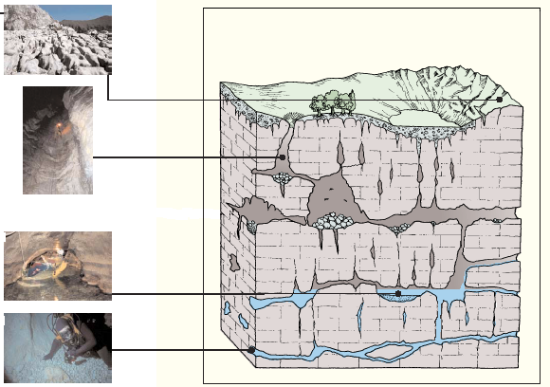
Rysunek powyżej pokazuję przykładowy wygląd podziemnych pustek wypełnionych powietrzem lub wodą w procesie krasowienia. Miejsca całkowicie wypełnione wodą to strefa freatyczna (saturacji), woda tam płynie całym przekrojem korytarza. Są to najbardziej interesujące miejsca z punktu widzenia nurkowania. Strefa leżąca wyżej to strefa wadyczna zwana też strefą aeracji. Woda w tej strefie pojawia się w postaci deszczu bądź spływa powierzchniowo po ścianach. Do tej strefy zliczamy zarówno ciągi tzw. suche, jaki i podziemne rzeki i strumienie. Na rysunku można zidentyfikować wyraźnie tak zwane piętra jaskini. W tym konkretnym przypadku mamy do czynienia z trzema piętrami połączonymi ze sobą pionowymi odcinkami, czyli studniami.
Najwyższe piętro, tzw. suche to najczęściej najbardziej pionowa część jaskini gdzie woda występuje w jedynie w postaci deszczu. Niżej położone jest, tzw. piętro aktywne, gdzie najczęściej spotykamy wodę w postaci kaskad i rzek jaskiniowych. W tym piętrze, jeśli spotykamy syfon to jest to tak zwany system podwieszony, poza którym znowu znajdują się kolejne studnie opadające do najniższego piętra, czyli do poziomu całkowicie zalanego wodą. Różnica w pionie pomiędzy tym piętrem w jaskini a poziomem wywierzyska, z którego wypływa ta woda jest najczęściej niewielka. Za to odcinki te w poziomie mogą być bardzo długie, czasami nawet kilkadziesiąt kilometrów.
Stąd dokładna analiza sytuacji geologicznej obszaru krasowego może dostarczyć nam wielu wskazówek dotyczących planowanego nurkowania. Różnica poziomów wywierzyska i ostatniego syfonu w jaskini a także odległość między tymi dwoma punktami może nam powiedzieć, czego możemy się spodziewać jeśli chodzi o nurkowanie. Czy będzie jeden bardzo długi syfon, czy raczej sporo krótszych przedzielonych suchymi odcinkami?
Proces tworzenia się systemu hydrogeologicznego, na który składają się jaskinie, wchłony i wywierzyska leżące w pobliżu siebie w efekcie spękań i ruchów górotworu pokazany jest rysunku niżej.
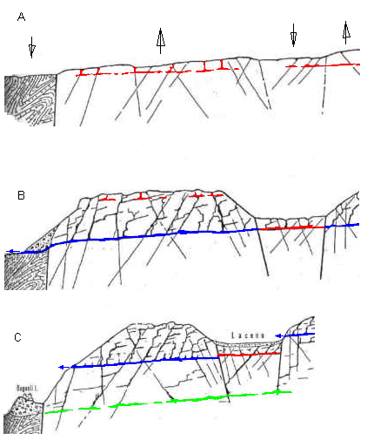
Początkowo mamy w miarę płaską i spękaną płytę wapienia. Na tym etapie wskutek przepływu wody tworzą się pierwsze i najstarsze fragmenty jaskini (kolor czerwony). Następnie przez kilka tysięcy lat górotwór podlega ruchom w efekcie, których pewne jego fragmenty się unoszą a niektóre opadają. Dzięki temu powstaje nowy ciąg aktywny (poziom zrównania syfonalnego) relatywnie położony niżej niż poprzedni (kolor niebieski). Woda zaczyna pojawiać się w wywierzysku leżącym na powierzchni, będącym końcem tego system. Niestety wypiętrzanie trwa nadal i w efekcie tworzy się kolejny poziom zrównania (kolor zielony) również dużo niżej niż poprzednie dwa. Zaczynamy mieć w tym momencie do czynienia z olbrzymim systemem jaskiniowym składającym się z suchych i aktywnych pięter, z wieloma wywierzyskami i wchłonami wody. Jak widać na rysunku jaskinie tworzą się na pęknięciach bloku wapienia i rozwijają się zgodnie z nachyleniem jego warstw. Jest to widoczne po naniesieniu planu jaskini na mapę masywu górskiego z zaznaczonymi pęknięciami.
Kierunek przepływu przez masyw i połączenia syfonów końcowych z wywierzyskami bada się przez barwienie wody. Odbywa się to w ten sposób, że do syfonu w jaskini bądź wchłonu na powierzchni wrzuca się odpowiednią ilość barwnika (fluoresceina lub uranina) i obserwuje się okoliczne wywierzyska. Po stwierdzeniu wypływu zabarwionej wody w jednym z nich możemy wyciągnąć wnioski dotyczące długości zalanego odcinka, różnicy poziomów a nawet rozmiarów zalanych korytarzy. Dzięki temu zanim zaczniemy nurkować możemy wstępnie określić, czego się możemy spodziewać.
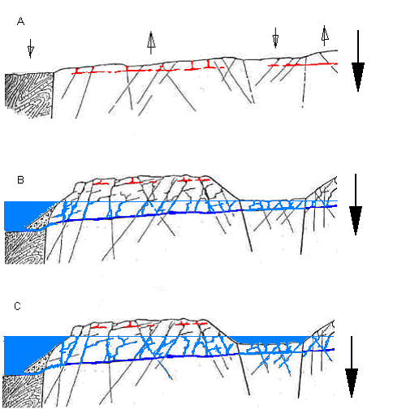
W ostatnich latach bardzo popularne stało się nurkowanie w cenotach oraz w „blue holes”. Mechanizm ich powstawania jest podobny do przedstawionego wyżej mechanizmu powstawania jaskiń. Dodatkowo jednak wskutek powolnego zapadania się Ameryki Środkowej miejsca, które kiedyś znajdowały się wysoko nad powierzchnią morza dziś są pod jego powierzchnią. I tak dzisiejsze cenoty za setki tysięcy lat znajdą się głęboko pod powierzchnią morza i będzie je wtedy nazwać „blue holes” a dzisiejsze „blue holes” znajdą się jeszcze głębiej pod wodą i być może zostaną zasypane morskimi osadami. Mechanizm tego procesu pokazano na rysunku powyżej. Dodatkowo można tam zauważyć skąd się wzięły tzw. podmorskie wywierzyska. Oprócz krajów Ameryki Środkowej to bardzo częste zjawisko także w krasowych rejonach Europy, w miejscach, w których kontynent się zapada, np. wschodnie wybrzeża Adriatyku.
Poniżej pokazany jest przykład systemu jaskiniowego leżącego w górach Picos de Europa, a składającego się z kilkunastu jaskiń w tym olbrzymiej jaskini-wywierzyska odwadniającego obszar o wielkości kilkuset kilometrów kwadratowych. Na przekroju widać wyraźnie wszystkie piętra jaskini. Te suche, bardziej pionowe, piętro z rzeką jaskiniową i syfonami podwieszonymi, a także poziom zrównania syfonalnego i wywierzysko.
Eksploracja tego systemu trwa już 40 lat i jest daleka od zakończenia. W wywierzysku tego systemu od wielu lat działają nurkowie brytyjscy, którzy po pokonaniu czterej długich syfonów doszli do kaskad po pokonaniu, których jest szansa na dojście do znanych już partii w leżących wyżej jaskiniach.
Zielonymi strzałkami zaznaczono potwierdzone przez barwienia przepływy wody ciągami syfonalnymi.
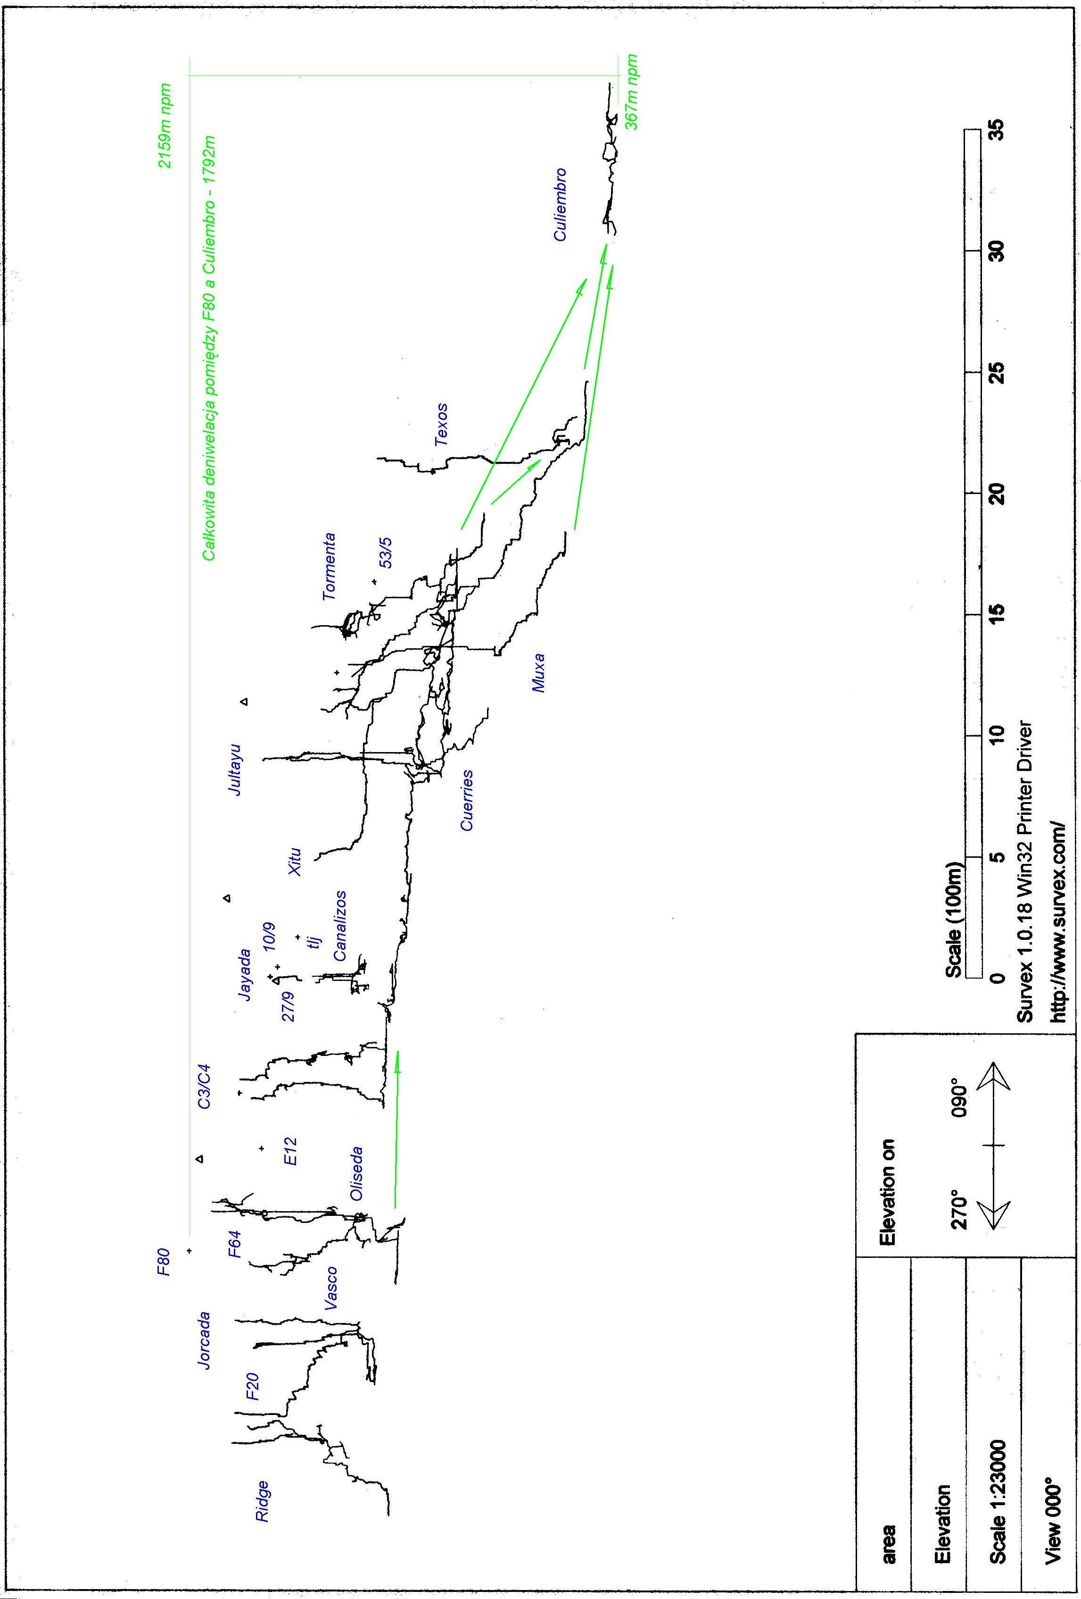

Formy krasowe

Formy krasu strefy saturacji:
Kotły wirowe (eworsyjne) – owalne zagłębienia, spotykane w stropach jaskiń bądź też na ścianach korytarzy, o wygładzonych ścianach, osiągające nieraz kilka (rzadziej kilkanaście) m. średnicy. Ich głębokość jest znacznie większa od średnicy. Występują w miejscach zawirowań płynącej wody.
Rury – korytarze o kolistym przekroju i wygładzonych ścianach.
Anastomozy – kręte, nieregularnie przebiegające kanały, powstałe na rozluźnieniach lub fugach międzyławicowych. Przeważnie są one niskie, osiągają zazwyczaj wysokość kilkudziesięciu centymetrów.
Korytarze o charakterze gąbczastym – korytarze o charakterze rur występujących bezładnie i często łączących się ze sobą w niewielkie komory. Formy te świadczą o braku lub bardzo powolnym przepływie wody.

Formy krasu strefy wadycznej:
Rynny denne – zagłębienia w dnie większych korytarzy, mające zazwyczaj równoległe ściany i prostolinijny przebieg. Powstają one na szczelinach inicjujących rozwój korytarzy.
Meandry – wąskie rynny, występujące na dnie korytarzy, mające kręty przebieg. Często meandrujący przebieg mają również korytarze.
Poziome rozmycia ścian – zagłębienia ciągnące się wzdłuż ścian korytarzy.
Marmity – denne kotły wirowe.
Jamki wirowe – drobne, płytkie, miseczkowate zagłębienia w ścianach. Pozwalają one odczytać kierunek przepływu wody.
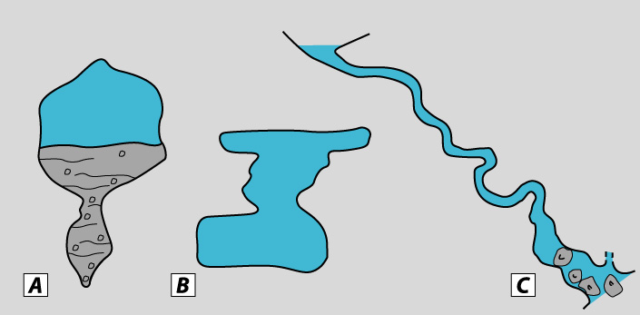
A. Przekrój korytarza z rynną denną wypełnioną osadem; B. Przekrój korytarza z poziomymi rozmyciami ścian; C.Plan korytarza o meandrującym przebiegu.

Formy krasu powierzchniowego:
Ospa krasowa – liczne drobne jamki powstałe na powierzchni skały w wyniku opadów atmosferycznych.
Żłobki krasowe – rynienki wypłukane na stokach przez wodę.
Lejki krasowe – koliste lub owalne zagłębienia na powierzchni osadów pokrywających skały wapienne, osiągające czasami znaczne rozmiary.
Ponor (wchłon) – miejsce wpływu cieku wodnego z powierzchni do próżni skalnych np. szczelin.
Doliny ślepe – formy dolinne rozwinięte najczęściej na wierzchowinie, nad doliną główną. Zamknięte są stromym ryglem (czasami skalnym), u podnóża którego okresowo płynące wody znikają w ponorze.
Awen – otwarty szczelinowaty lub owalny otwór przechodzący w studnie o znacznych głębokościach.
Wywierzysko – miejsce wypływu wody z masywu.
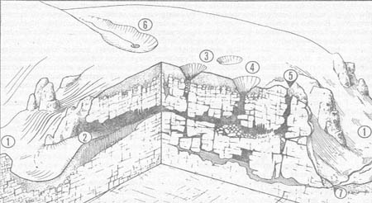
1.Dolina; 2.Otwór jaskini (na czarno zaznaczone są korytarze, poziomym szrafem korytarze wypełnione wodą, pionowym –wypełnione osadami); 3.Lejki krasowe; 4.Otwarty lejek krasowy; 5.Studnia krasowa; 6.Ślepa dolina z ponorem; 7.Wywierzysko.

Szata naciekowa
Formy naciekowe są naturalną ozdobą podziemnych komór i korytarzy. Często pokrywają całe powierzchnie stropu, ścian oraz dna sal i korytarzy, osiągając nieraz znaczne rozmiary.
Nacieki utworzone mogą być z rozmaitych minerałów. Znane są m. in. formy zbudowane z siarki, pirytu, sfalerytu, limonitu, hematytu, soli kamiennych i potasowych, gipsu. Głównym jednak minerałem budującym nacieki, zwłaszcza w typowych obszarach krasowych, jest kalcyt i jego odmiany. W okresie zimy w częściach, do których dociera mróz, powstają też piękne, lecz nietrwałe nacieki lodowe tworzące podobne formy jak klasyczne nacieki kalcytowe.
Kalcyt CaCO₃ wytrąca się w formie nacieku wówczas, gdy przesączająca się przez kompleks skał wapiennych woda, nasycona kwaśnym węglanem wapnia Ca(HCO₃)₂, wypływa z wąskiej szczeliny uwalniając dwutlenek węgla:
Ca(HCO₃)₂ = CaCO₃(naciek) + H₂O + CO₂
W zależności od położenia miejsca wypływu, urzeźbienia ściany, ilości wody i stanu jej nasycenia powstają rozmaite formy naciekowe.
Ogólnie nacieki podzielić można na dwie grupy:
Nacieki grawitacyjne – tworzące się przez wytrącenie kalcytu z wody spływającej grawitacyjnie.
Nacieki agrawitacyjne – rosnące przy udziale siły krystalizacji.
W grupie nacieków grawitacyjnych wyróżniamy szereg form, których kształt w znacznej mierze uwarunkowany jest miejscem powstawania nacieku.
Stalaktyty – to jedne z najczęściej spotykanych form naciekowych. Tworzą się pod stropem lub w miejscach przewieszonych. Formą, która zapoczątkowuje rozwój większego, masywnego stalaktytu jest stalaktyt rurkowy, zwany makaronem. Makarony są naciekami żywymi, współcześnie przyrastającymi. Osiągają długość kilkudziesięciu cm, występując niekiedy w dużych skupiskach.
Bardzo rzadką formą stalaktytów są stalaktyty sferolityczne. Mają one postać kuli zakończonej makaronem.
Na przewieszonych fragmentach ścian tworzą się, często z mleka wapiennego, draperie i zasłony. Wysokość ich sięga do 2 m, a długość dochodzi do kilku metrów. Zasłony, zbudowane z krystalicznego kalcytu, dzięki małej grubości zazwyczaj są przeświecające. Często na krawędzi pokryte są “języczkami” nacieku wełnistego.
Najlepiej zachowanymi formami naciekowymi są polewy, często o znacznej grubości, pokrywające duże powierzchnie ścian i dna korytarzy. Na polewach tworzą się często, w zależności od stopnia nachylenia powierzchni, żebra lub formy nacieku kaskadowego. W miejscach o mniejszym nachyleniu ściany powstają misy zwane polami ryżowymi, a w bardziej stromych partiach naciek wełnisty. Misy naciekowe różnią się od pól ryżowych wielkością.
Kolejną dużą grupę nacieków stanowią stalagmity, wyrastające bezpośrednio pod stalaktytami. Tworzą one rozmaite formy od cienkich, wysmukłych poprzez pagodowe, masywne o trójkątnym przekroju, aż do form płaskich, talerzowych, z płaskim, szerokim wierzchołkiem.
Formą powstałą z połączenia stalaktytu i stalagmitu jest kolumna naciekowa.
Osobną grupą nacieków są pizoidy.. Ich kulista wypolerowana odmiana znana jest pod nazwą pereł jaskiniowych. Powstają w obrębie mis naciekowych, gdzie w wodzie, wokół ośrodka krystalizacji (może nim być ziarno piasku) wytrąca się koncentrycznie węglan wapnia.
Do grupy nacieków agrawitacyjnych należą: nacieki grzybkowe, heliktyty i kryształy kalcytu.
Nacieki grzybkowe – pokrywają ściany, strop i głazy. Często występują na powierzchni innych form naciekowych. Powstają z kalcytu wytrącającego się z wody, która podsiąka kapilarnie przez drobne szczeliny podłoża, lub z rozpryskujących się kropli. Nacieki grzybkowe są najczęściej formami o kształcie kulistej pałeczki, osadzonej na krótkim, wąskim trzonku. Ich długość rzadko przekracza 20 mm. Kierunek wzrostu tych nacieków jest zawsze prostopadły do podłoża, z którego wyrastają.
Heliktyty – to krystaliczne zazwyczaj, nieregularne, krzaczaste wyrostki rosnące w dowolnych kierunkach, często na stalaktytach, polewach, ścianach i stropach.
Krystaliczne skupienia kalcytu – są to kryształy tworzące na ścianach jaskiń zgrupowania w kształcie szczotek. Wielkość ich często przekracza 10 cm. Są bezbarwne lub mają barwę miodową o różnym stopniu intensywności.
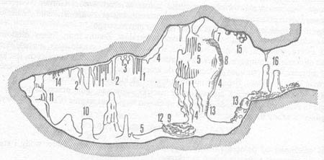
1.Makarony; 2.Stalaktyty; 3.Stalaktyty sferolityczne; 4.Draperie i zasłony; 5.Polewy; 6.Żebra; 7.Pola ryżowe; 8.Nacieki wełniste; 9.Misy naciekowe; 10.Stalagmity; 11.Kolumny naciekowe; 12.Pizolity; 13.Nacieki grzybkowe; 14.Heliktyty; 15.Nacieki piaszczyste; 16.Nacieki lodowe.

